è sempre 25 novembre

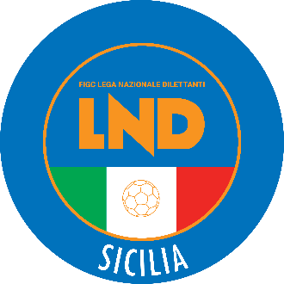
Federazione Italiana Giuoco Calcio
Lega Nazionale Dilettanti
COMITATO REGIONALE SICILIA

Via Orazio Siino s.n.c., 90010 FICARAZZI - PA
CENTRALINO: 091.680.84.02
Indirizzo Internet: sicilia.lnd.it
e-mail:presidenza.sicilia@lnd.it

Comunicato Ufficiale n°351 del 31 gennaio 2026
Stagione Sportiva 2025/2026

1. COMUNICAZIONI DEL COMITATO REGIONALE

Comunicazioni dell’ufficio Attività Agonistica

attivitaagonistica@lndsicilia.legalmail.it
sicilia.attivitaagonistica@lnd.it

CALCIO A 11 MASCHILE

Campionato di Prima Categoria
Girone C
Modifiche al Programma Gare
Polisp. Torrenovese 1971/Lipari dell’ 1.02.2026 ore 15.00
A seguito problemi organizzativi, anticipasi ore 14.00

CALCIO A 11 FEMMINILE

Campionato di Eccellenza Femminile
Girone B
Modifiche al Programma Gare
Alpha Sport/Vivi Don Bosco dell’ 1.02.2026 ore 15:00
A seguito rinuncia a gara società ospite, la gara è annullata. Seguiranno i provvedimenti degli organi di disciplina sportiva

PUBBLICATO DAL COMITATO REGIONALE SICILIA IL 31 GENNAIO 2025

LA SEGRETARIA IL PRESIDENTE
Wanda COSTANTINO Sandro MORGANA

